第五单元 晚清时期的内忧外患与救亡图存
第18课 挽救民族危亡的斗争

唯物史观 | 运用联系发展、客观辩证的方法，评价戊戌变法、义和团运动、八国联军侵华的影响。
时空观念 | 认识戊戌变法、义和团运动所处的特定时空环境，抓住其特定时空背景和阶段特征。
史料实证 | 通过文献资料记载，实证戊戌变法运动的原因、经过、特点、影响。
历史解释 | 运用文献资料，认识《辛丑条约》的签订，使中国完全陷入了半殖民地半封建社会的深渊，清政府已完全沦为列强统治中国的工具。
家国情怀 | 认识义和团运动反对列强侵略的爱国主义精神，培养中华民族不屈不挠的民族精神和深厚的爱国主义情怀。

1.重点：戊戌变法、义和团运动的性质和影响
2.难点：多角度认识19世纪末20世纪初挽救民族危亡的斗争

基础认知
一、戊戌维新运动
1、背景：日本逼迫清政府签订_______的消息传回国内，激起朝野上下的_______。在京官员及各省举人纷纷联名上书。______________组织了联合各省举人的“_______”，虽未送达光绪皇帝，但拉开了维新运动的____。
2、经过：____年6月11日，光绪皇帝在____推动下，颁布“_______”诏书。此后的___天里，光绪皇帝先后发布上百道______，涉及政治、经济、军事、文化、教育等方面_______的举措，史称“_______”。清政府中的______以种种理由阻止变法的开展。9月21日，______将光绪皇帝囚禁，再次临朝___。康有为、梁启超被迫逃亡海外，____________________________________ 6人，被杀于北京菜市口。变法期间的改革措施，除________得以幸免外，全部被____。
3、影响及失败原因：
（1）影响：戊戌维新运动对于推动中国__________的发展和_____的传播，起到了____作用，在一定程度上冲击了_______体制。
（2）失败原因：由于___势力仍很强大，而维新派缺乏可靠的_______，没有严密的____，又把希望寄托于并未完全掌握实权的____身上，导致这场运动未能实现预期的目标，以____告终。
二、义和团运动
1、背景：《马关条约》签订后，西方列强掀起了______的狂潮，______日益加剧。西方势力深入中国城市、乡村后引发了一系列____，特别是德国强占______，进一步刺激了___民众。
2、经过：以“_______”为口号的____斗争蔓延到山东、直隶很多州县农村。先后担任山东巡抚的_________等，对义和团采取_______的举措。各国公使要求清政府取缔义和团。1900年5月28日，___________________________八国决定联合出兵镇压义和团。慈禧太后采用“____”义和团的办法，企图对义和团加以______。北京失陷后，慈禧太后在逃亡途中发布________的谕旨，在_______联合镇压下，义和团运动最终___。
3、评价：义和团运动具有强烈的_______思想，也存在盲目的____思想和行为。义和团运动无法阻止中国在______的深渊沉沦，但它所展现的中国人民__________精神，使外国列强认识到，任何国家“皆无此脑力与兵力可以统治此天下生灵四分之一”，“瓜分一事，实为____”。
三、八国联军侵华
1、经过：1900年6月10日，英国海军中将____（EdwardHobart Seymour)率领第一批联军从天津乘火车向北京进发，在___附近遭到_________的顽强阻击，被迫退回天津。6月中旬，大批八国联军攻陷___炮台，向天津进犯，义和团和清军奋起投入____保卫战。6月21日，慈禧太后作出向各国“____”的决定。7月14日，____陷落。8月中旬，____失陷，慈禧太后和光绪皇帝仓皇出逃，后到____。逃亡途中，慈禧太后发布铲除义和团的谕旨，并指定庆亲王____与_____为全权代表与列强议和。
2、列强暴行与“东南互保”：
（1）列强暴行：八国联军占领北京后，继续派兵______，扩大征伐，在所到之处______，无恶不作，犯下_____的罪行。俄国军队趁机侵占_______。
（2）“东南互保”：_____运动时，_______督抚与英美等国洽商“东南互保”协议，严重动摇了清政府统治的___。
四、民族危机的加深
1、《辛丑条约》的签订及内容：
（1）签订：_____年12月，列强向清政府提出_______，后又订立详细条款。由于______不同，谈判旷日持久，1901年9月7日，清政府被迫与组成联军的8国及________3国共___国签订丧权辱国的______。
（2）内容：列强通过《辛丑条约》对华制裁，共计12款，还有19个附件。主要内容有：一、惩办“______”，涉及中央和地方大臣百余人；二、向各国赔款白银___亿两，分39年还清，年息4厘，本息共计约____亿两；三、将北京______划定为_____，中国人不得居住，各国可______；四、拆除__________________的所有炮台，各国可在自__________沿铁路12个重要地区驻扎军队；五、禁止_______考试5年，禁止_____成立或加入任何“__________”等。
2、《辛丑条约》的影响：《辛丑条约》是中国近代史上主权丧失_____、赔款数目_____的不平等条约。巨额赔款，加剧了中国的______________；外国军队驻扎于中国______，严重破坏了中国的___完整；在北京设立的“_____”，实际成为“________”。《辛丑条约》的订立，标志着中国___________社会____形成。
深化探究
探究一 戊戌变法知识归纳
1．历史背景
(1)民族危机：列强瓜分中国狂潮导致中华民族危机空前严重。
(2)经济基础：中国民族资本主义初步发展。
(3)阶级基础：民族资产阶级作为新的政治力量开始登上政治舞台。
(4)思想基础：资产阶级维新思想产生并发展。
①早期维新思想：对戊戌变法运动起到了一定的思想先导作用。
②康梁维新思想：主张包括呼吁变法图存，提倡兴民权，学习西方资本主义政治制度。宣传方式上是维新派与顽固势力论战，“公车上书”，成立强学会和保国会等组织，创办《中外纪闻》等报刊。
2．百日维新
(1)施政纲领：1898年1月，康有为的《应诏统筹全局折》提出变法的具体措施，成为维新派的施政纲领。
(2)开始变法：1898年6月11日，光绪帝颁布《定国是诏》。
(3)主要内容
①政治：鼓励臣民上书言事，允许办报，裁撤闲散衙门和冗员。
②经济：提倡和奖励私人投资设厂，修筑铁路，开采矿产。
③军事：裁汰绿营，用西法训练军队。
④文教：废八股、倡西学、办学堂、派人赴日留学。
(4)结果：失败
①标志：1898年9月，慈禧太后发动“戊戌政变”。
②原因：维新派势力弱小，守旧势力过强。维新派采用的方式及手段有误。
(5)历史影响
①戊戌变法是资产阶级的思想解放运动，维新思想得以广泛传播。
②促进了中华民族的觉醒，也促进了资产阶级革命时代的迅速到来。
探究二 康、梁维新思想的特点及评价
特点：
(1)中西融合：把西方资产阶级政治学说同传统的儒家思想相结合。如康有为的《新学伪经考》和《孔子改制考》，都是借助儒家思想宣传西方资产阶级政治学说。
(2)由理论到实践：把维新思想转变为维新变法活动，最终推动了戊戌变法运动的发生。
(3)救亡图存：体现中国社会面临崩溃和民族危机空前严重。
评价：
(1)进步性
①变法图存和发展资本主义的主张深刻地触及反帝反封建、追求民族独立富强的社会问题，反映了正在发展中的民族资产阶级的利益和政治要求，也代表了当时一些爱国者的心声，极大地冲击了传统的封建主义思想，也动摇了封建顽固势力反对维新变法的理论基础。
②在社会上引起了强烈的反响，有力地推动了维新变法运动的开展，为戊戌变法奠定了思想基础。
(2)局限性：反对封建制度又从维护封建制度的传统思想找根据，没有完全抛弃传统的儒家理论，体现了民族资产阶级的软弱性，而这就必然导致维新变法运动走向失败。
探究三 对义和团运动的相关认识
1、“扶清灭洋”口号的评价
(1)扶清：有利于争取官兵，却容易放松对清政府的警惕。
(2)灭洋：能动员广大民众参加反帝斗争，但却带有盲目性、笼统的排外性质。
(3)扶清灭洋：具有爱国性质，突出反映了帝国主义与中华民族的矛盾成为中国社会的主要矛盾。
2、义和团、清政府和帝国主义列强之间的关系
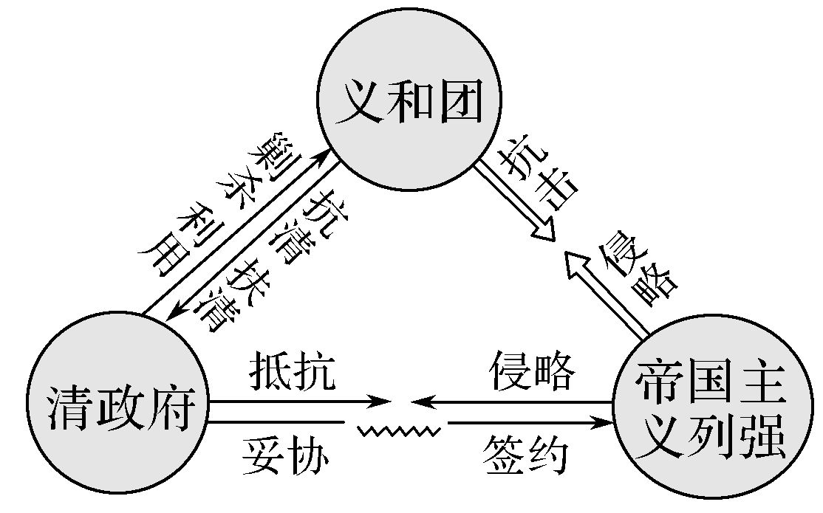
核心论点：义和团运动是民族危机加深的背景下，农民阶级反抗外来侵略的挽救民族危机的一种途径，具有爱国主义和落后性的双重性。
探究四 《辛丑条约》体现的列强侵略特点
(1)惩罚对象主要是中国人民：列强要求赔款4.5亿两白银，规定在发生过反帝斗争的城镇，一律停止科举考试五年。
(2)带有强烈的政治色彩：《辛丑条约》没有割地，不开新商埠，巨额赔款也不是列强的根本意图所在。其直接目的就是要控制清政府，征服中国人民，把清政府变成帝国主义统治中国的工具。
(3)既维护清政府的反动统治，又加以严格控制：此条约惩办参加反帝斗争和对反帝斗争镇压不力的官吏，但丝毫未涉及处置慈禧太后的相关内容。相反，列强确立了清政府继续充当列强侵华的代理人。为了使清政府完全成为“洋人的朝廷”，列强从经济、政治和军事等方面加强了对清政府的控制。

1.1898年，梁启超等联合百余举人上书，请废八股取士之制。参加会试的近万名举人，“闻启超等此举，嫉之如不共戴天之仇，遍播谣言，几被殴击”。这一事件的发生表明( )
A.废八股断送读书人政治前途
B.改制缺乏广泛的社会基础
C.知识分子在政治上极为保守
D.新旧学之间矛盾不可调和
答案 B
2.1898年6月11日清廷颁布《明定国是诏》，其中说：“以圣贤义理之学，植其根本，又须博采西学之切于时务者，实力讲求，以救空疏迂谬之弊。”这说明戊戌变法( )
A.侧重提倡务实之风
B.兼具改良与革命的色彩
C.试图通过妥协减少变革阻力
D.与洋务运动的宗旨并无不同
答案 C
3. “这一运动强大的社会动员奇迹和爆发力使势头正盛的外国殖民者心头一震……改变了列强国家对中国和中国人民的普遍态度和观念，深刻认识到中国巨大的潜力和战斗力是不可短期战胜的。”这体现了( )
A.辛亥革命影响的普遍性
B.义和团运动影响的深刻性
C.五四运动影响的国际性
D.太平天国运动影响的震撼性
答案 B
4.鸦片战争以来，不平等条约多以割地、赔款、开埠通商为基本内容，而《辛丑条约》却不再有割地、开埠等，虽有赔款，也并非列强的主要目的所在。这一变化( )
A.反映了中国国际地位的提高
B.说明帝国主义侵华策略的转变
C.说明中国已被列强瓜分完毕
D.沉重打击了帝国主义在华势力
答案 B
5.某战争后的条约规定，中国派亲王载沣赴德国，以谢公使克林德被杀之罪；派亲贵那桐赴日本，以谢书记官杉山彬被杀之罪。并在克林德“遇害处所树立铭志之碑……”。此战争后( )
A.中国华夷观开始被打破
B.列强势力开始深入中国内地
C.外国公使开始进驻北京
D.革命开始成为中国时代主流
答案 D

